图深度学习

**1 图深度学习介绍 刘文文、张翙、韩老师**

（大约5小时）

* 1. 什么是图深度学习
     1. 什么是图
     2. 什么是图深度学习
  2. 图深度学习的图结构分类

--- GCN、GRN、G-Gan、GAE

* + 1. 网络表示学习
    2. 图神经网络
  1. 数据集(snap网站)

cora 、pubmed、PPI

数据集形态、类型、规模、有无标注

* 1. 图深度学习编程的框架
     1. Networkx、IGraph -- 传统的工具
     2. DGL
     3. PyTorch Geometric
     4. GraphSage
  2. 图分析初步
     1. 数据处理格式、经典模型的输入输出
     2. 邻接矩阵、邻接表上的卷积操作
     3. 用pytorch写一个教程

1. **网络表示学习 尹丹琪、刘聃**

**（第一天下午开始，大约5小时）**

* 1. 网络表示学习概念
  2. 基于随机游走的网络表示学习（重点）
  3. 自编码器 --- 如何做网络表示学习
  4. 其他方法

2.4.1 图嵌入

* 1. 实现分析（从2.2选一个方法）

1. **图神经网络** 
   1. 基于谱的 李胜男、禹思行

（第二天下午开始，大约4个小时）

* + 1. 特征分解
    2. 卷积 --- 从思想到定义 再到实现、优缺点
    3. GCN 及相关变种
  1. 基于空间的 周朋飞

（第三天，大约6个小时）

* + 1. attention
    2. gate updater
    3. skip connection

1. **无监督的图深度学习 闫光宇**

**（第四天，大约一天）**

* 1. AE VAE等等
  2. 图自编码器 V-GAE G2G DGI
  3. 表示学习中的自编码器
  4. GAN 与 图中的GAN

1. **GNN的相关问题**

**（第五天，一人一个半小时，每个讲一个例子）**

* 1. 动态学习 李胜男
  2. 异质网络 尹丹琪
  3. 强化学习与图的结合 **刘聃**
  4. 大规模图的深度学习 周朋飞

1. **图深度学习的应用 梁少虎、段老师**

**（第六天）**

* 1. 社会网络
  2. NLP
  3. 图像识别
  4. 推荐系统
  5. 知识图谱

1. **图学习的理论框架** 
   1. 理论框架的发展
   2. 已有模型的归类

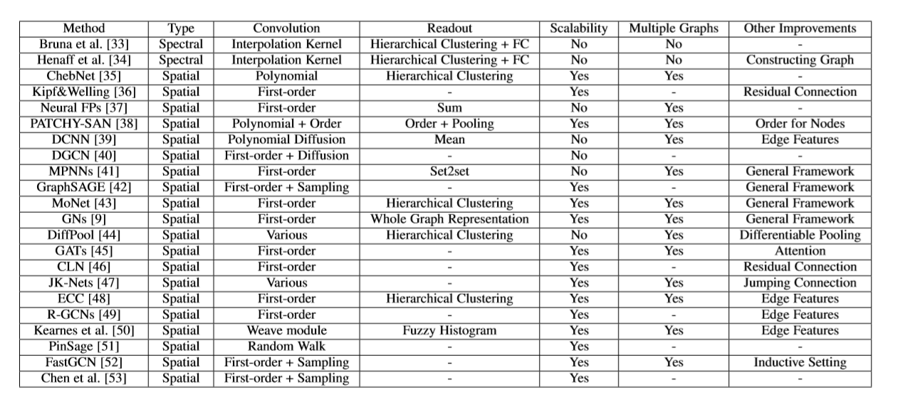

感觉还是阅读的文献不够，大家是不是可以一起，将当前大部分网络做成这样的表(更详细) ：想法、类型、关键点、输入输出、大致结构、公式等等，最后找一个框架，将这些模型按步骤拆分 放到框架里